ПОДГОТОВКА РУКИ ДОШКОЛЬНИКА К ПИСЬМУ

ВВЕДЕНИЕ
Методические рекомендации разработаны для подготовки руки детей старшего дошкольного возраста к письму. Разработанная система занятий способствует не только развитию мелкой моторики руки, но и развитию двигательной (моторной) памяти, умению точно воспроизводить по образцу, выполнять упражнения по словесной инструкции. Тематические занятия включают в себя работу с цветными полосками, трафаретами, калькой, карточками, шаблонами, упражнения для кистей и пальцев руки, гимнастику для глаз, песочную психотерапию. Можно использовать разработанные занятия не только для дополнительного образования, но и использовать упражнения и игры при проведении других интегрированных занятий.

зНАКОМСТВО С ОСНОВНЫМИ ЦВЕТАМИ
Цели: учить различать цвета (основные), учить правильно держать карандаш; коррекция тактильно-двигательного восприятия на основе упражнений.
Оборудование: шаблоны мяча, яблока; полоски из цветного картона; полоска с основными цветами.
Ход занятия
I. Организационный момент.
Все ли правильно сидят?
Все ль внимательно глядят?
II. Знакомство с основными цветами.
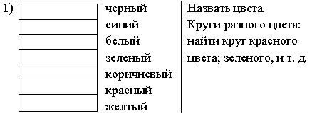

2) Работа с цветными полосками.
– Разложить полоски под диктовку воспитателя: положить синюю полоску, рядом белую, затем красную, сверху положить зеленую.
– Сложить по образцу:
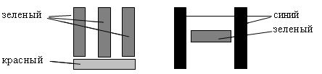
III. Пальчиковая гимнастика.
1) Сгибание кисти в кулак и разгибание поочередно и одновременно.
2) Противопоставление пальцев.
3) Упражнения для держания карандаша.
IV. Обводка по шаблонам мяча, яблока.
1) На альбомном листе: обводка по шаблону мяча. Раскрашивание.
физкультминутка
Я в ладоши хлопаю
Я в ладоши хлопаю
(Хлопки в ладоши.)
И ногами топаю.
(Потопать ногами.)
Ручки разотру,
Тепло сохраню.
(Потереть ладонь о ладонь.)
Ладошки, ладошки,
Утюжки-недотрожки.
(Ладонью погладить предплечье
и плечо противоположной руки.)
Вы погладьте ручки,
Чтоб играли лучше.
(Погладить голень и бедро ладонями обеих рук.)
Вы погладьте ножки,
Чтоб бежали по дорожке.
(Постучать носками по полу.)
– Отгадайте загадку:
Круглое, румяное  С дерева достану я,  На тарелку положу:  «Кушай, мамочка», – скажу. | 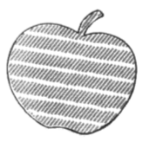
– Определите форму, цвет. Где растет?
2) Обведение по шаблону яблока.
Раскрашивание (не выходить за границы.)
V. Итог занятия.
– Что учились различать?
– Какие предметы обводили и раскрашивали? Каким цветом?

Обводка по шаблону:
огурец, помидор
Цели: упражнять детей в различении основных цветов; учить правильно держать карандаш; готовить к выполнению различных видов работ: а) точное воспроизведение образца;
б) выполнение упражнений по словесной инструкции.
Оборудование: цветные полоски, геометрические фигуры разных цветов; шаблоны огурца и помидора.
Ход занятия
I. Работа с цветными полосками.
1) Различение полосок по цвету.
2) Воспроизведение различных сочетаний полосок по образцу:

3) Воспроизведение различных сочетаний полосок по словесной инструкции:

4) Отобрать все геометрические фигуры красного цвета.
II. Подготовка руки к рисованию.
1) Сгибание и разгибание кисти в кулак поочередно и одновременно.
2) Супинация и пронация кисти (движение вверх и вниз), смена быстрая и медленная.
3) Круговые движения кистями при свободно согнутых пальцах.
III. Пальчиковая гимнастика.
Вот помощники мои
Вот помощники мои.
(Показать пальцы.)
Их как хочешь поверни.
(Повернуть кисти ладонями кверху и книзу.)
По дорожке белой, гладкой
Скачут пальцы, как лошадки.
(Пальцами провести по другой руке.)
Чок, чок, чок,
Чок, чок, чок –
(Два пальца одной руки «скачут» по другой руке.)
Скачет резвый табунок.
(Повторить с другой руки.)
IV. Обводка по шаблонам огурца и помидора.
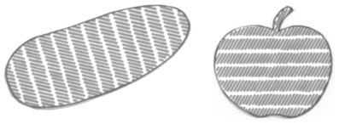
1) Отгадайте загадку:
Летом – в огороде,
Свежие, зеленые,
А зимою – в бочке,
Желтые, соленые.
2) Обводка.
3) Раскраска.
V. Итог занятия.
– Чему учились на занятии?
– Что рисовали?
– Каким цветом раскрасили огурец? помидор?
– А как назвать их одним словом? (Овощи.)

Обводка по шаблону:
груша, слива. Раскрашивание
Цели: развивать мелкую моторику пальцев; учить обводить по шаблону.
Оборудование: цветные полоски; шаблоны груши, сливы, муляж груши.
Ход занятия
I. Упражнения для кистей и пальцев рук.
1) Круговые движения кистями при свободно согнутых пальцах.
2) Свободное постукивание пальцами по парте одновременно и поочередно.
3) Отведение и приведение пальцев.
4) Упражнение «Автобус».
Колеса автобуса крутятся, крутятся,
Крутятся.
Колеса автобуса крутятся
Весь день-деньской.
(Руки сожмите в кулачки и вращайте их в лучезапястных суставах.)
II. Воспроизведение различных сочетаний цветных полосок.
1) Воспроизведение по образцу:
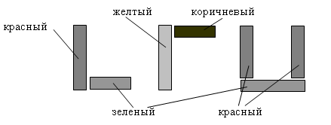
2) По инструкции учителя:
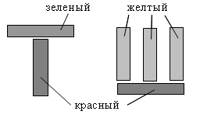
III. Упражнения для развития умения правильно держать карандаш.
IV. Обведение шаблона сливы.
– Отгадайте загадку:
На сучках висят шары,  Посинели от жары. | 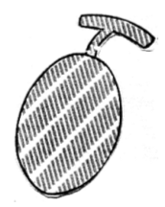
– Какую форму имеет слива?
(Есть круглая, есть овальная.)
– Какого она цвета?
– Где растет?
Обвести по шаблону и раскрасить с соблюдением предела.
V. Физкультминутка.
Домик
Раз, два, три, четыре, пять.
(Разжимаем пальцы из кулака по одному, начиная с большого пальца.)
Вышли пальчики гулять.
(Ритмично разжимаем все пальцы вместе.)
Раз, два, три, четыре, пять.
(Поочередно сжимаем широко расставленные пальцы в кулак, начиная с мизинца.)
В домик спрятались опять.
(Возвращаемся в исходное положение.)
VI. Обведение по шаблону груши.
(Использовать муляж груши.)
– На что похожа груша?
– Какого она цвета?
– Где растут груши?
– Как назвать одним словом грушу и сливу?
Обвести по шаблону и раскрасить.
VII. Итог занятия.
– Чему учились на занятии?
– Что растет в саду?
– Как назвать одним словом?

Квадрат. Штриховка
в заданном направлении
Цели: учить правильно держать карандаш; учить пользоваться трафаретом; развивать мелкую моторику кистей рук.
Оборудование: линейка с трафаретами различных геометрических фигур; цветные бумажные полоски.
Ход занятия
I. Упражнения для кистей и пальцев рук.
1) Надавливание подушечками пальцев одной руки на пальцы другой.
2) «Щелчки».
3) «Крючки».
II. закрепление названий цветов.
Игра «Не путай цвета».
Содержание. Играющие располагаются вокруг стола, на котором разложены на некотором расстоянии одна от другой 5–6 бумажек разного цвета. Ведущий называет цвет какой-либо бумажки и быстро опускает на нее руку; одновременно с ним на эту же бумажку должны опустить руку и все играющие. Преднамеренно и неожиданно для других ведущий опускает руку не на ту бумажку, цвет которой он назвал, но играющие не должны поддаваться внушению, а класть руку на бумажку того цвета, который назвал ведущий. Кто ошибается, выбывает из игры.
III. Различение двух комбинаций цветных полосок по расположению.
найти сходства и различия в изображении букв.
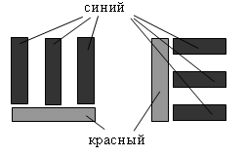
IV. Упражнение для развития мелкой моторики кистей рук.
Вычерчивание с помощью трафарета. Квадрат. Штриховка в различных направлениях.
1) Повторение правил посадки.
2) Упражнения для держания карандаша.
3) Найти на линейке трафарет квадрата. Начертить квадрат.
V. Физкультминутка.
Разотру ладошки
Разотру ладошки сильно,
Каждый пальчик покручу,
(Растирание ладоней, захватить каждый пальчик у основания и вращательным движением дойти до ногтевой фаланги.)
Поздороваюсь с ним сильно
И вытягивать начну.
Руки я затем помою,
(Потереть ладошкой о ладошку.)
Пальчик в пальчик я вложу,
На замочек их закрою.
(Пальцы в «замок».)
И тепло поберегу.
Выпущу я пальчики,
(Пальцы расцепить и перебирать ими.)
Пусть бегут, как зайчики.
VI. Штриховка в разных направлениях цветными карандашами.
1) Показ учителем, как выполняется штриховка.
2) Штриховка мелом на доске (выполняется детьми).
3) Штриховка по воздуху.
4) Штриховка в альбомах.

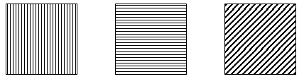
VII. Итог занятия.
– Чему учились?
– С какой фигурой познакомились?

Прямоугольник. Штриховка
в заданном направлении
Цели: коррекция двигательной (моторной) памяти; обучение штриховке в разных направлениях.
Оборудование: цветные бумажные полоски; трафареты.
Ход занятия
I. Упражнения для кистей и пальцев рук.
1) Игра «Рожки да ножки».
«Рожки»: средний и безымянный пальцы обеих рук прижаты к ладони, придерживаются большим пальцем; указательный и мизинец вытянуты.
«Ножки»: вытянуты средний и безымянный пальцы, указательный и мизинец прижаты к ладони и придерживаются большим.
Одна рука показывает «рожки», другая – «ножки». Затем руки одновременно меняются ролями. (Сначала в медленном темпе, затем темп ускоряется.)
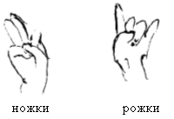
2) Пальчиковая гимнастика.
Замок
На двери висит замок.
Кто его открыть бы смог?
(Быстрое соединение пальцев в замок.)
Потянули…
(Пальцы сцеплены в замок, дети тянут руки в разные стороны.)
Покрутили…
(Выполняются волнообразные движения кистями рук.)
Постучали…
(Пальцы сцеплены в замок. Дети стучат ладошками друг о дружку.)
И открыли!
(Пальцы расцепились.)
II. Упражнения с бумажными полосками.
1)
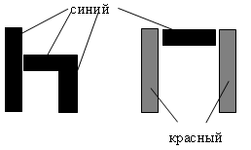
– На что похожи изображенные фигуры? (Стул, ворота.)
2) Игра «Не путай цвета».
III. Упражнения для развития умения правильно держать карандаш.
Вычерчивание прямоугольников. Штриховка в заданном направлении:
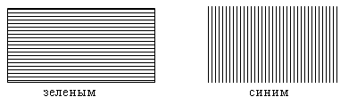
– Заштрихуйте фигуры цветными карандашами, не выходя за пределы.
IV. Физкультминутка.
Комплексы общеразвивающих упражнений, выполняемых в сочетании с движениями глаз.
1) И. п. – основная стойка, руки спереди в замок. Поднять руки вверх, прогнуться – вдох, опустить руки – выдох. Смотреть на руки. Повторить 4–6 раз.
2) И. п. – стоя, руки вперед. Круговые движения руками в одном и другом направлении – 10–15 с. Сопровождать взглядом движения рук. Выполнять круговые движения 5 секунд в левую сторону, затем 5 секунд в правую.
3) И. п. – то же. Одну руку поднимать, другую – опускать, затем наоборот – 20–15 с. Сопровождать движение рук взглядом.
V. Штриховка третьего прямоугольника.
Цвета – желтый, коричневый.
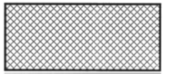
VI. Рисование контуров знакомых предметов.
– На что похоже?
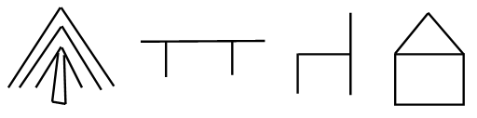
VII. Итог занятия.
– Чему научились на занятии?

Треугольник. Штриховка
в заданном направлении
Цели: коррекция двигательной памяти; развитие мелкой моторики кистей рук; обучение штриховке в различных направлениях.
Оборудование: трафареты, цветные полоски.
Ход занятия
I. Упражнения для кистей и пальцев рук.
Учитель рассказывает историю, которая случилась в лесу, а дети показывают происходящее в ней с помощью движений рук.
Лесная история
– Выбежали зайки на поляну. Прыг-скок, прыг-скок.
(Отрывистыми движениями дети барабанят подушечками пальцев по парте, изображая зайчиков.)
– Пришла лиса. Она шла очень тихо и осторожно.
(Дети мягко нажимают на подушечки пальцев, касаясь парты.)
– Лиса шла не только тихо, но и незаметно. Своим хвостом она заметала следы.
(Дети имитируют движения лисьего хвоста, покачивая кистью руки то в одну, то в другую сторону.)
– Зайцы увидели ее и бросились врассыпную.
(Ударами сразу всех пальцев обеих рук дети имитируют заячьи прыжки.)
II. Работа с цветными бумажными полосками.
1) Различение двух комбинаций цветных полосок по расположению: найти сходство и различие.
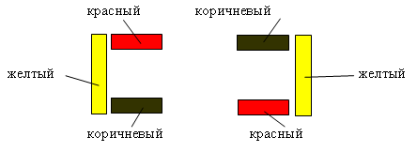
2) Расположение полосок. (Должны получиться очертания знакомых предметов. Дети рисуют их полосками.)
П р е д м е т ы: елочка, забор, ступеньки, скамейка и т. д.
III. Штриховка треугольников.
Начертить по трафарету два треугольника и заштриховать их по образцу.
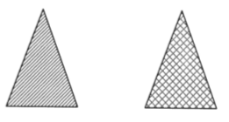

1) Повторить правила посадки.
2) Упражнения для развития умения правильно держать карандаш.
3) Штриховка на доске мелом.
IV. Физкультминутка с упражнениями для глаз.
1) И. п. – основная стойка. Поднять руки вверх, затем опустить. Смотреть сначала на левую кисть, затем на правую. Менять направление взгляда после каждого движения. Выполнять движения глазами в одном и другом направлениях 10–15 с.
2) И. п. – стоя, руки вперед. Вращать кисти в левую сторону, смотреть на левую кисть 10 с, затем в правую – смотреть на правую кисть 10 с.
3) И. п. – основная стойка. Повернуть голову направо, затем налево. Повторить 6–8 раз в каждую сторону. Смотреть на какой-либо предмет.
4) И. п. – то же. Поднять голову, затем опустить, не изменяя взгляда. Повторить 6–8 раз. Смотреть на какой-либо предмет.
П р и м е ч а н и е. Приведенные упражнения полезно сочетать с вращательными движениями головы, ее наклонами вперед, назад и в стороны. Эти движения нужно делать в медленном темпе и с большей амплитудой.
V. Рисование контуров знакомых предметов.
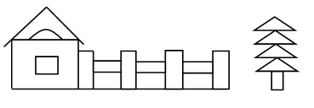
VI. Итог занятия.
– Чему учились на занятии?
– Что понравилось?

Геометрические фигуры
Цели: учить различать геометрические фигуры по цвету и разному положению и размеру; развивать мелкую моторику кистей рук.
Оборудование: шаблоны, геометрические фигуры (раздаточный материал).
Ход занятия
I. Упражнения для кистей и пальцев рук.
1) Где же наши руки?
Где же, где же наши руки,
Где же наши руки?
(Спрятали руки за спину.)
Где же, где же наши руки?
Нету наших рук!
(Повороты туловища влево-вправо.)
Вот, вот наши руки,
(Показываем руки.)
Вот наши руки.
Пляшут, пляшут наши руки,
Пляшут наши руки.
(Дети протягивают руки, показывая их, выполняют различные движения руками.)
2) «Щелчки».
3) «Крючки».
4) Вращение кистей рук с зажатыми в кулачки пальцами.
II. Работа с геометрическими фигурами.
1) Демонстрация и называние.
2) Нахождение изображенных геометрических фигур по заданию учителя. Различение по цвету, размеру.
3) Называние предъявленных учителем фигур и нахождение их на парте.
4) Изображение геометрических фигур путем соединения данных точек.

III. Физкультминутка.
Волны
Пальцы сцеплены в замок. Поочередно открывая и закрывая ладонь, дети имитируют движение волны.
Упражнения для глаз:
1) «Солнышко».
1–8. «На море солнышко»: чертим «солнышко» (круг вправо), глаза повторяют движение, голова прямо.
Затем можно повторить упражнение в другую сторону.
2) «Пловец плывет к берегу».
1–4 – правую руку поставить вперед, смотреть на кончик пальца.
5–8 – медленно приблизить кончик пальца правой руки к носу, а левую руку поставить вперед. Повторить упражнение с левой руки.
3) «Яркое солнышко».
1–8 – зажмуриться – «солнце ослепило»; закрыть глаза ладонями, затем поморгать глазами.
IV. Изображение знакомых предметов обводкой по шаблону, штриховка.
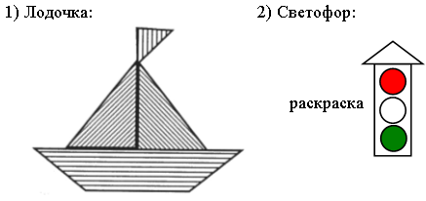
– Что означают сигналы светофора?
V. Итог занятия.
– Что мы сегодня повторили?
– Что узнали нового?

Прямые и кривые линии
Цели: коррекция двигательной памяти; познакомить с разлиновкой тетради.
Оборудование: тетради, ручки.
Ход занятия
I. Упражнения для кистей и пальцев рук.
1) Руки перед грудью на столе, согнуты в локтях.
Наши пальчики проснулись,
(Руки вверх, локти на столе, пальцы развести в стороны.)
С добрым утром!
(Рукопожатие.)
Потянулись, потянулись,
Потянулись.
(Не разжимая пальцев, руки вверх, потянуться.)
Стали дружно умываться,
(Намыливание.)
Полотенцем вытираться.
Каждый пальчик вытираем,
Ни один не забываем.
Дружно делаем зарядку.
(Пальцы рук переплетаем, вращательные движения кистями вперед, назад, взмахи кистями рук.)
II. Выделение на рисунках и буквах изображения прямых линий в различных положениях.
1) Буквы:

2) Р и с у н к и: домик, машина.
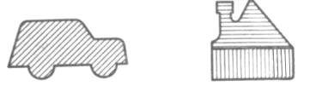
III. Путешествия в букволандию.
1) Знакомство с разлиновкой тетради.
– Хотелось бы вам научиться писать? Почему?
Красивое письмо похоже на кружево.
– Мы тоже будем учиться плести кружева. Но наши кружева будут необыкновенные – кружева из букв. Такие волшебные кружева, с помощью которых вы сможете доставить радость родителям, друзьям, вы сможете плести с помощью ручки и тетрадного листа. Кружевами – буквами – заполним все тетрадки. Это целая волшебная страна букв.
Давайте назовем эту страну Букволандией.
– И вот в эту сказочную страну мы и отправимся. Познакомимся с ее прекрасными обитателями – буквами, узнаем, как они пишутся, и сами будем учиться писать их красиво, чтобы не обижать прекрасных жителей Букволандии.
Итак, в путь. Хочу сказать, что на пути нам будут встречаться трудности – не бойтесь их. Будем преодолевать их вместе. Помогать друг другу.
Но прежде чем отправиться в путешествие, рассмотрим дорожку, по которой будем двигаться при обучении письму.
(Знакомство с внешним видом, выделить обложку, страницы, разлиновку, строчки.)
– Мы должны понять, что такое рабочая строка, где она находится в наших тетрадях.
Это будет как бы наша дорожка, наш путь, по которому мы отправимся в путешествие.
(Объяснение назначения горизонтальных линий: верхняя дополнительная строка, нижняя дополнительная строка.)
Дети показывают, называют хором, поодиночке.
2) Посадка при письме, положение тетради.
На столе нарисован угол 60°, на стороны которого кладут тетрадь.
3) Упражнения для развития умения держать ручку.
IV. Физкультминутка.
Две избушки
Две избушки плотно закрыты.
Открой окна и впусти свет.
(Держите перед собой кулаки. Разожмите пальцы.)
V. Письмо в тетрадях по образцу.
___________ . ___________ .
___________ . ___________ .
____ ____ ____ ____ ____
VI. Итог занятия.
– Что нового узнали?
– Понравилось ли вам занятие?

Прямая палочка
Цели: учить писать прямую палочку; развивать мелкую моторику рук.
Оборудование: песочный лист, шаблон яблока, карточка-трафарет.
Ход занятия
I. Песочная терапия.
Для занятия необходимо заранее подготовить ящик с песком (размеры ящика: 70 × 50 см, высота примерно 10 см).
Чувствительные ладошки
Дети делают отпечатки ладоней рук: внутренней и внешней стороной, слегка вдавив их и прислушиваясь к своим ощущениям.
«Мне приятно. Я чувствую прохладу песка (тепло). Когда я двигаю руками, ощущаю маленькие песчинки.
А что чувствуешь ты?»
– Поскользить ладонями по поверхности песка; те же движения, поставив ладонь на ребро.
– Отпечатать ладонь, кулачки, костяшки кистей рук – причудливые узоры.
– Пройтись по поверхности песка отдельно каждым пальцем поочередно правой и левой рукой.
II. Рисование прямых, кривых и ломаных линий.
1) Путешествие в букволандию на лодочке.
– Сегодня мы отправимся с вами в страну Букволандию на лодочке.
(Штриховка лодочки.)
– Готовы? Взмахнули веслами!
Поплыли. (Показать руками взмахи весел.)
– Повторить, как правильно держать ручку, тетрадь при письме.
Разлиновка тетради: основная строка, дополнительные линии.
2) Работа с карточкой.
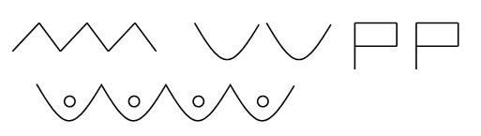
III. Физкультминутка.
Вот все пальчики мои
Вот все пальчики мои,
(Повороты кистей рук.)
Их, как хочешь, поверни –
(Хлопок перед собой, легкий хлопок по столу, повторить повороты кистей рук.)
И вот эдак, и вот так,
(Руки перед грудью, пальцы «в замок»,
Руки вперед, ладони вперед.)
Раз, два, три, четыре, пять,
(Круговые движения кистями рук, пальцы в «замок» – в виде «моторчика».)
Не сидится им опять.
(Встряхивающее движение кистями рук.)
Постучали,
(Постучать пальцами друг о друга.)
Повертели
(Повороты кистей рук.)
И работать захотели.
(Встряхивающее движение кистями рук.)
Дали ручкам отдохнуть,
(Встряхивающие движения согнутыми руками.)
А теперь обратно в путь.
(Положить руки на стол.)
IV. Письмо прямых палочек.
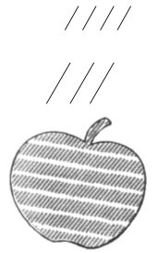 | 1) Показ, как правильно писать прямую палочку.  2) Письмо на доске мелом.  3) Письмо в воздухе.  4) Письмо в тетрадях (сначала обвести образец через кальку, а затем самостоятельно).  2. Письмо палочек на шаблоне «Яблоко». Слабым детям – обвести по шаблону.
V. Итог занятия.
– Что мы научились писать?
– Что понравилось? (Песочная терапия).

Прямая палочка
с закруглением внизу
Цели: учить писать элементы букв; коррекция двигательной памяти на основе упражнений в запоминании и воспроизведении.
Оборудование: картинка большого наружного корабля.
Ход занятия
I. Упражнение для кистей и пальцев рук.
1) Сгибание и разгибание кисти в кулак поочередно и одновременно.
2) Круговые движения кистями при свободно согнутых пальцах.
3) Надавливание подушечками пальцев одной руки на пальцы другой.
4) «Щелчки».
5) «Крючки».
II. Письмо прямых палочек.
– Сегодня мы с лодочки пересядем в большой парусный корабль и поплывем дальше по стране Букволандии.
Нас встретят на пути большие волны. Покажем рукой волны.
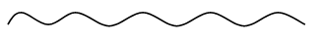
Но они не испугают нас.
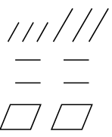
III. Физкультминутка.
Комплекс специальных упражнений для глаз:
1) Быстро поморгать, закрыть глаза и посидеть спокойно, медленно считая до пяти. Повторить 4–5 раз.
2) В среднем темпе проделать 3–4 круговых движения глазами в правую сторону, столько же в левую сторону. Расслабив глазные мышцы, посмотреть вдаль на счет 1–6. Повторить 1–2 раза.
3) Закрыть глаза, сильно напрягая глазные мышцы, на счет 1–4 раскрыть глаза, расслабив мышцы глаз, посмотреть вдаль на счет 1–6. Повторить 4–5 раз.
Солнечные зайчики
Мы писали, мы писали,
Наши пальчики устали.
Вы скачите, пальчики,
Как солнечные зайчики.
Прыг-скок, прыг-скок.
Прискакали на лужок.
Ветер травушку качает,
Влево, вправо наклоняет.
Вы не бойтесь ветра, зайки,
Веселитесь на лужайке.
Дети придумывают на каждую строчку жесты, изображающие движения зайчиков.
IV. Письмо палочек с закруглением внизу.
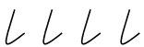
1) Объяснение и показ.
2) Письмо на доске мелом.
3) Письмо по воздуху.
4) Обведение образца через кальку.
5) Самостоятельное письмо, письмо под счет: раз – и.
V. Итог занятия.
– Чему учились на занятии?

Палочка с закруглением вверху
Цели: готовить детей к написанию букв; развивать мелкую моторику кистей рук.
Оборудование: таблица с элементами букв; песочный лист.
Ход занятия
I. Песочная терапия.
– Писать можно не только в тетрадях, но и на песке.
Змейки на песке играли
И хвостиком слова писали,
За узором шли петельки –
Это письма маме-змейке.
Но пронесся ветерок
И засыпал весь песок.
Ты теперь у нас волшебник!
Допиши скорей слова,
Выручи ты маму-змейку
Доброй силой волшебства.
(Письмо прямых, кривых линий на песке.)
Повторение предыдущих упражнений.
II. Повторение пройденных элементов.
1) Работа с карточками:
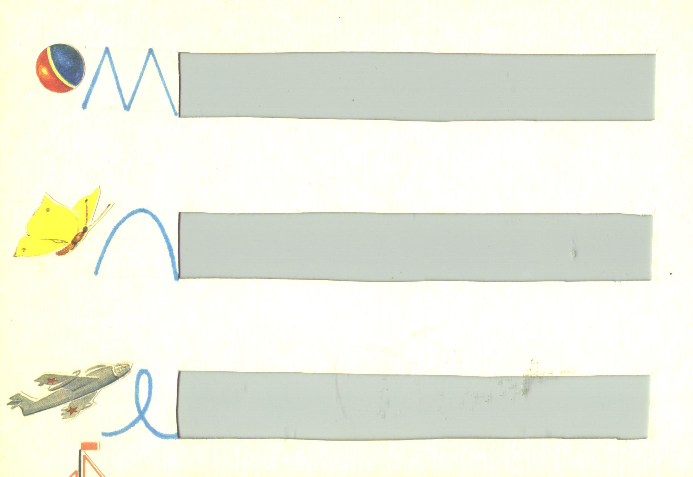

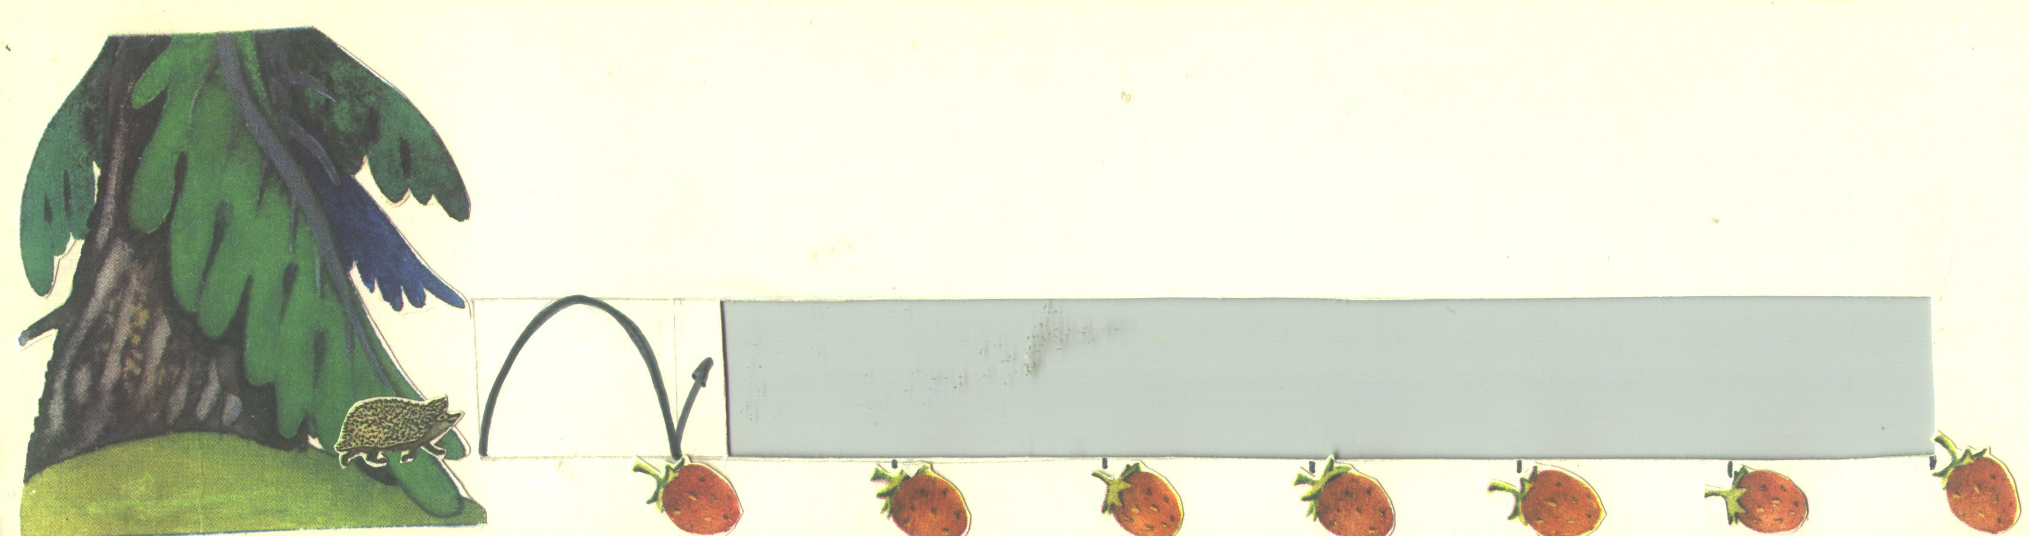

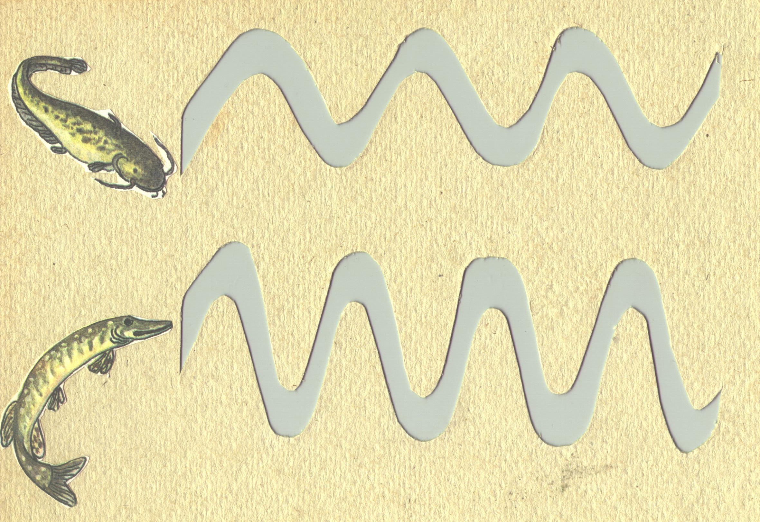

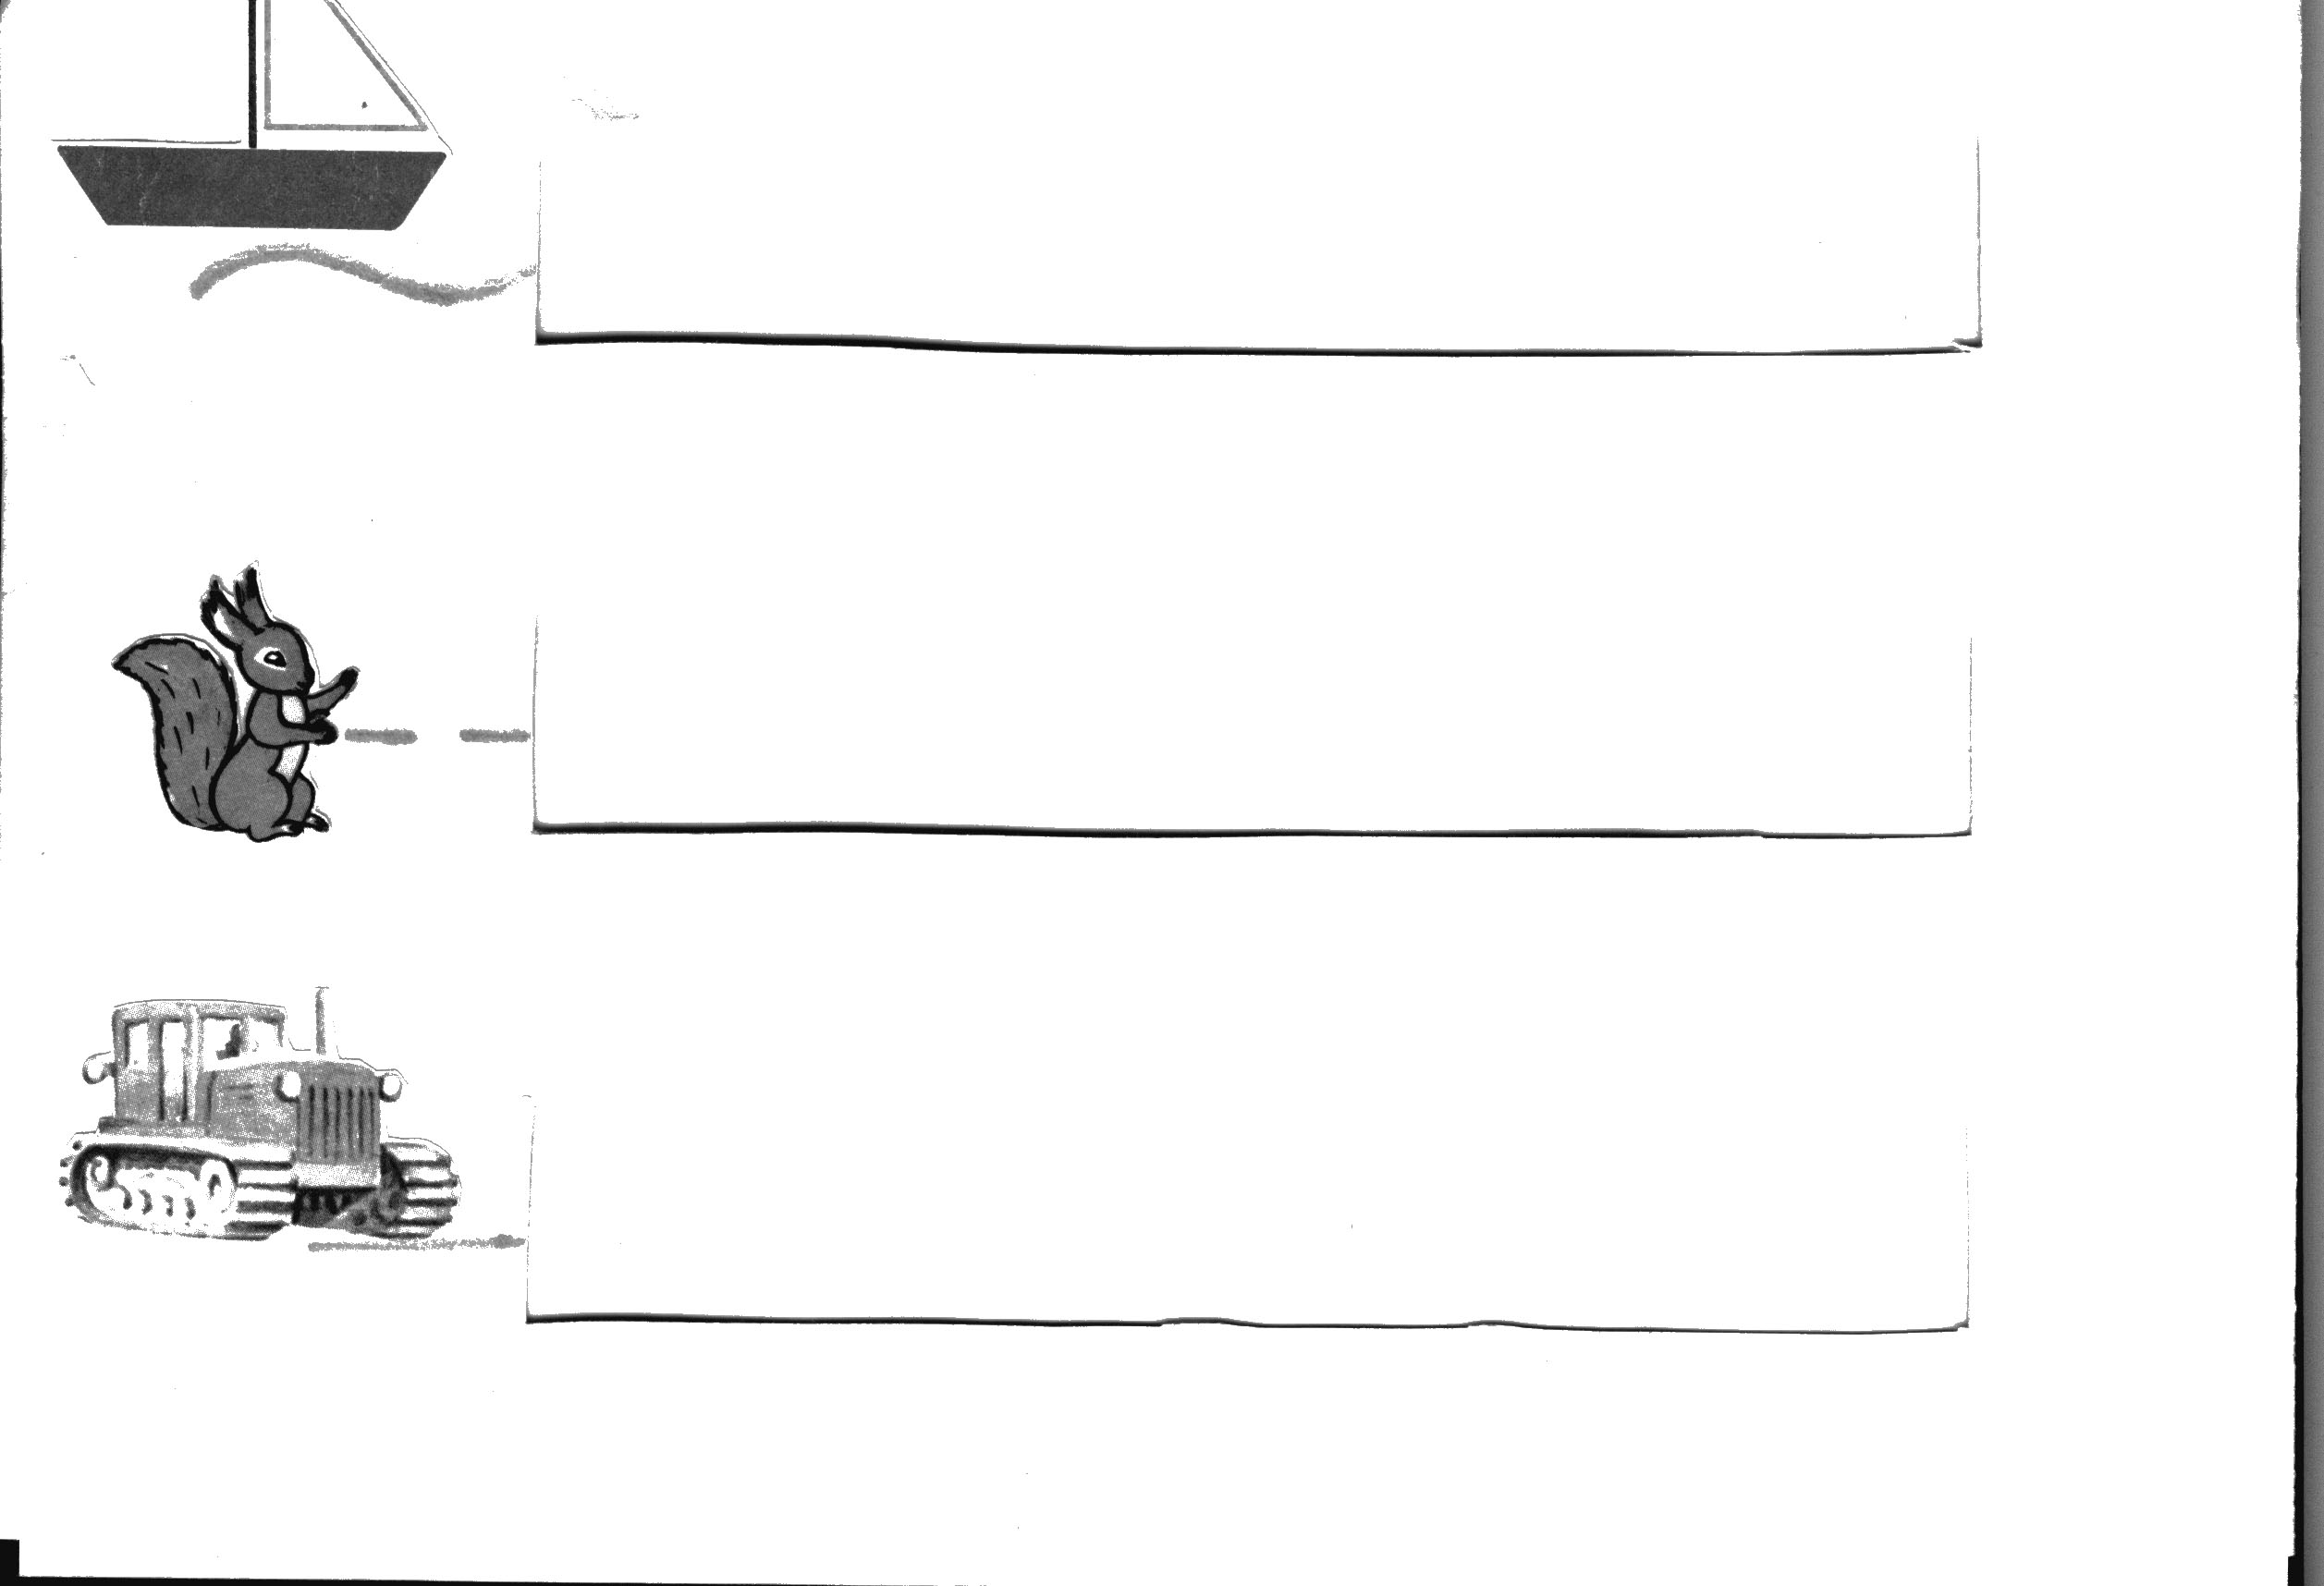

2) Написание палочек с закруглением внизу.

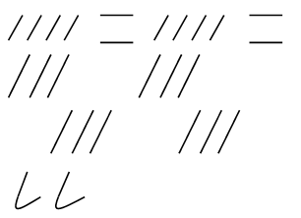

III. Физкультминутка.
Руки тянем в потолок
Руки тянем в потолок,
Будто к солнышку цветок.
(Потягивания, руки вверх.)
Руки в стороны раздвинем,
Будто листики раскинем.
(Потягивания, руки в стороны.)
Руки резко вверх поднимем,
Раз-два, три-четыре,
Машем крыльями, как гуси.
А потом быстрей опустим.
(Резким движением поднять прямые руки через стороны, затем опустить.)
Будто в классики, немножко
Прыгаем на правой ножке.
А теперь на левой тоже.
Сколько продержаться сможем?
(Прыжки на одной ножке.)
Отдохнули мы чудесно,
И пора за парты сесть нам.
IV. Письмо палочек с закруглением вверху.
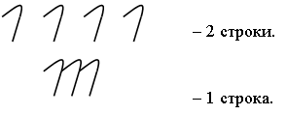
V. Итог занятия.
– Чему учились на занятии?
– Что понравилось?

Прямая палочка,
палочка с закруглением внизу,
палочка с закруглением вверху
Цели: закрепить написание изученных элементов букв; коррекция двигательной памяти.
Оборудование: таблица с написанием элементов букв.
Ход занятия
I. Упражнения для кистей и пальцев рук.
1) Игра «Рожки да ножки».
2) Здравствуй, пальчик!
(Проговаривая каждую строчку, дети массируют пальчик той руки, которой пишут, загибая его в кулачок.)
Пальчик-пальчик, где ты был?
С этим братцем в лес ходил,
С этим братцем щи варил.
С этим братцем кашу ел,
С этим братцем песни пел.
Этот пальчик в лес пошел,
Этот пальчик гриб нашел,
Этот пальчик чистить стал.
Этот пальчик жарил сам.
Этот пальчик сам все съел,
Оттого и потолстел.
II. Штриховка обведенных по шаблонам предметов в разных направлениях.
Сегодня в путь мы отправляемся пешком. Сначала у нас на пути будет лес. Чтобы его пройти, надо заштриховать елочки.
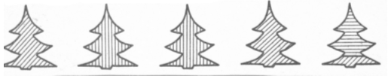
III. Письмо прямых палочек.
Повтор правил посадки, держания ручки.
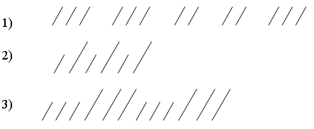

Письмо на доске мелом; обведение образца самостоятельно.
IV. Физкультминутка.
Кулачки
(Дети крепко сжимают пальцы в кулачок. Считают до десяти. Легко приподнимают и роняют расслабленную кисть.)
Руки на коленях,
Кулачки сжаты,
Крепко, с напряжением,
Пальчики прижаты.
Кулачки упали.
Пальчики разжали.
Упражнения для глаз:
1) Посмотреть на переносицу и задержать взор на счет 1–4. до усталости глаза не доводить. Открыть глаза, посмотреть вдаль на счет 1–6. Повторить 4–5 раз.
2) Не поворачивая головы, посмотреть направо, зафиксировать взгляд на счет 1–4, затем посмотреть вдаль прямо на счет 1–6. Аналогичным образом проводятся упражнения, но с фиксацией взгляда влево, вверх, вниз. Повторить 3–4 раза.
3) Перевести взгляд быстро по диагонали: направо – вверх – налево – вниз, потом прямо вдаль на счет 1–6. Затем налево – вверх – направо – вниз и посмотреть вдаль на счет 1–6. Повторить 4–5 раз.
V. Письмо палочек с закруглением внизу, вверху.

1) 

Письмо под счет.

2) 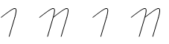
VI. Итог занятия.
– Какие элементы букв мы повторили и научились красиво писать?

Полуовал
Цели: научить писать новый элемент; коррекция мелкой моторики руки.
Оборудование: магнитофонная запись для релаксации.
Ход занятия
I. Пальчиковая гимнастика.
1) Повторение.
2) «Бинокль».
Составление овалов из пальцев.
Воспитатель говорит детям, что бинокли бывают разные. поочередно каждый палец на руке соприкасается подушечкой с большим пальцем – получается овал. Дети смотрят в образовавшиеся «бинокли».
II. Подготовительные упражнения к написанию полуовала.
1) Путешествие в Букволандию на машине.
– Нас снова ждет страна Букволандия. Сегодня мы отправимся на автомобиле.
Подготовить машину! (Заштриховать.)
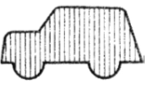
Готовы? Заводим моторы.
Поехали!
2) Работа по карточкам-трафаретам.
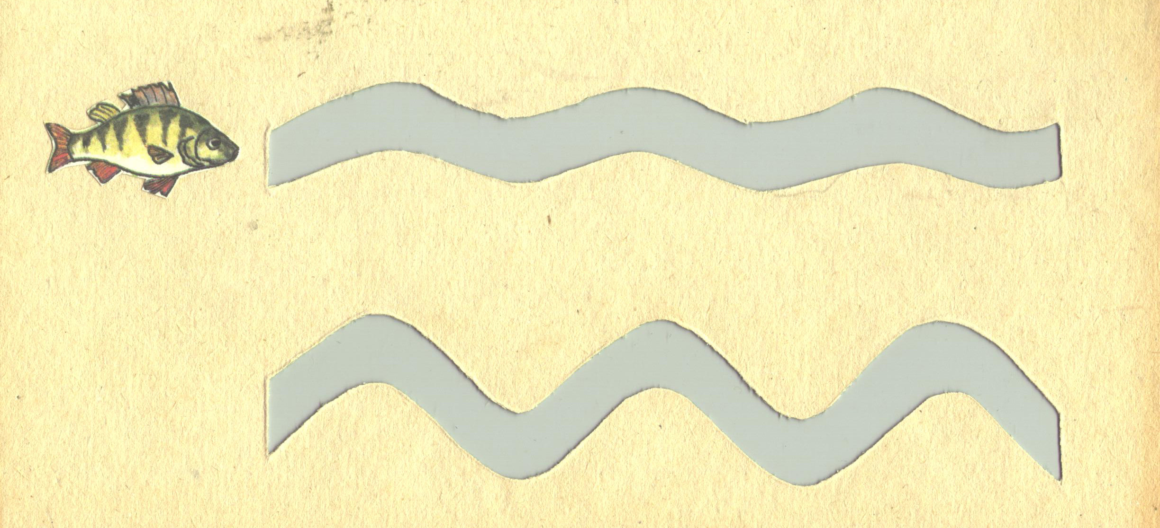
III. Письмо полуовала в тетрадях.
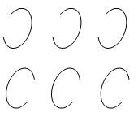 | 1) Объяснение и показ воспитателем, как правильно писать полуовал.  2) Письмо на доске мелом, в воздухе.  3) Обводка показанного через кальку.  4) Письмо элементов самостоятельно.
IV. Физкультминутка.
Мы писали, мы писали,
А теперь все дружно встали,
Ножками потопали,
Ручками похлопали.
Затем пальчики сожмем,
Сядем и писать начнем.
Мы писали, мы писали,
Наши пальчики устали.
А теперь мы отдохнем –
И писать опять начнем.
Упражнение для глаз.
V. Повторение пройденных элементов.
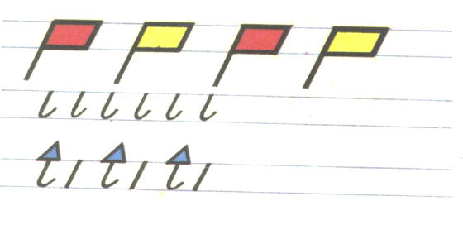
VI. Итог занятия.
– Какие элементы сегодня писали?
– Чему научились?

Овал
Цели: учить писать новый элемент; развивать мелкую моторику кистей рук.
Оборудование: песочный лист; шаблоны облаков.
Ход занятия
I. Песочная терапия.
1) Игра «Что спрятано в песке?».
Сначала дети рассматривают игрушки (типа «киндер-сюрприз»), затем их прячут в песке. Дети находят их и определяют на ощупь.
2) Письмо разных линий, элементов пальчиком на песке.
II. Упражнения для письма.
1) Путешествие в страну Букволандию на облачках.
– Сегодня путешествовать в страну Букволандию мы отправляемся на облачках.
Мы на них нарисуем разные линии: подготовим руку к написанию элементов букв.
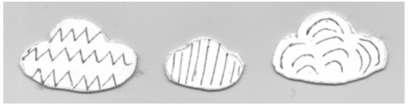

2) Письмо полуовалов.

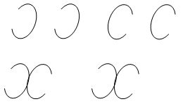

III. Физкультминутка.
Ах, как долго мы писали
Ах, как долго мы писали,
Глазки у ребят устали.
(Поморгать глазами.)
Посмотрите все в окно,
(Посмотреть влево-вправо.)
Ах, как солнце высоко.
(Посмотреть вверх.)
Мы глаза сейчас закроем,
(Закрыть глаза ладошками.)
В классе радугу построим,
Вверх по радуге пойдем,
(Посмотреть по дуге вверх-вправо и вверх-влево.)
Вправо, влево повернем,
А потом скатимся вниз,
(Посмотреть вниз.)
Жмурься сильно, но держись.
(Зажмурить глаза, открыть и поморгать ими.)
IV. Письмо овалов.

– Попробуйте соединить овалы.
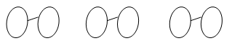
– Что у вас получилось? (очки.)
V. Итог занятия.
– Чему учились?
– Что понравилось?

Прямая палочка с закруглением
внизу и вверху
Цели: научить писать новый элемент; коррекция двигательной памяти на основе упражнений в узнавании и воспроизведении.
Оборудование: шаблоны, кораблик-картинка.
Ход занятия
I. Пальчиковая гимнастика.
Вышли мышки как-то раз
Вышли мышки как-то раз
Поглядеть, который час.
(Дети при помощи пальцев изображают, как входят мыши.)
Раз, два, три, четыре,
Мыши дернули за гири.
(Пальцы сжаты в кулак. Большой палец всегда прижат к ладони. Остальные пальцы поочередно разгибаются на каждое слово. Затем снова возвращаются в исходное положение. Имитируется движение «дернули».)
Тут раздался страшный звон.
(Дети касаются руками головы, слегка покачивая ею.)
Разбегайтесь, мышки, вон!
(Перемещая пальчики по парте, дети изображают бег мышей.)
II. Подготовка к письму новых элементов.
– Сегодня мы отправляемся в путешествие в страну Букволандию на корабле. Нас будут сопровождать рыбки – показывать дорогу.  Шаблон «Кит». | 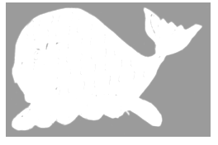
Более подготовленные дети
обводят шаблон самостоятельно или через кальку.
III. Письмо под диктовку.
Написать: прямую палочку, прямую с закруглением внизу, полуовал, прямую с закруглением вверху, удлиненную прямую.
IV. Физкультминутка.
Упражнения для глаз.
Комплекс упражнений «На море»:
(Под медленную спокойную музыку.)
1) «Горизонт».
1–4 – чертим кончиком пальца правой руки (как карандашом) линию горизонта («на море») слева направо, глаза сопровождают движение, голова прямо.
5–8 – повторить линию горизонта справа налево.
2) «Лодочка».
1–4 – чертим «лодочку» (дуга книзу), глаза повторяют движение, голова прямо.
5–8 – повторить движения счета 1–4 в другую сторону.
3) «Радуга».
1–4 – чертим «радугу» (дуга кверху), глаза сопровождают движение, голова прямо.
5–8 – повторить движения счета 1–4 в другую сторону.
V. Письмо нового элемента.
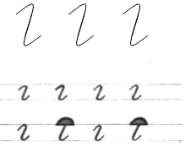
VI. Итог занятия.
– Вам понравилось наше путешествие?
– Чему вы научились?

Письмо изученных элементов букв
Цели: закрепить написание изученных элементов; коррекция двигательной памяти на основе упражнений в узнавании и воспроизведении.
Оборудование: карточки с ракетой для штриховки.
Ход занятия
I. Пальчиковая гимнастика.
Самомассаж пальцев рук.
Растереть ладони.
Круговыми движениями правой руки помассировать тыльную сторону левой руки, положив ее на солнечное сплетение. Скручивающими движениями от основания пальца до ногтевой фаланги помассировать каждый палец на левой руке.
Поглаживая, с усилием помассировать левое предплечье; вверх по тыльной стороне, вниз по ладонной стороне.
Зажав лучезапястный сустав левой руки, правой рукой растереть его (2–3 скручивающих движения – «крапивка»).
Поглаживая, с усилием помассировать левое плечо, так же, как и предплечье (6–8 раз).
Выполнить круговые движения в лучезапястном, локтевом и плечевом суставах левой руки.
Встряхивающими движениями расслабить левую руку.  Опустить ее вниз, почувствовать в ней тепло и легкость.  Такой же самомассаж выполнить левой рукой, массируя правую руку.  II. Штриховка в разных направлениях.  – Сегодня мы отправляемся в путешествие в страну Букволандию на ракете.  Прежде чем взлететь, нам нужно в карточке заштриховать ракету. | 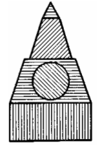
(У детей карточки.)
Заштриховать нарисованную ракету.
– Готовы? Пуск!
III. Письмо изученных элементов.
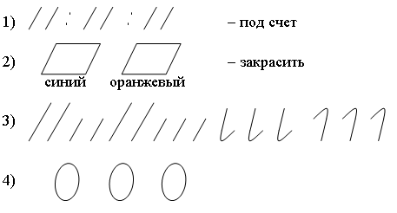
IV. Физкультминутка.
1) Упражнения для глаз.
2) Упражнение.
Руки подняли и покачали
Руки подняли и покачали –
Это деревья в лесу.
(Руки вверх, наклоны вправо-влево.)
Руки согнули, кистями встряхнули –
Это ветер сбивает росу.
(Посегментное расслабление рук вниз и поднять вверх.)
В стороны руки,
Плавно помашем –
Это к нам птицы летят.
(Повторить расслабление рук.)
Как они сядут, мы тоже покажем,
(Руки в стороны, взмахи, волны с поворотами туловища налево – направо.)
Крылышки сложим назад.
(Расслабленно руки вниз и назад за спину, кисти «в замок», лопатки соединить, держать 3–4 с, сесть за парты или столики.)
V. Письмо изученных элементов.
1) Письмо изученных элементов под диктовку.
2) По образцу:
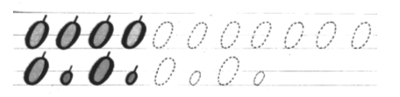
VI. Итог занятия.
– Что мы сегодня повторили?
– Что понравилось?

Длинная палочка с петлей внизу
Цели: научить писать новый элемент; коррекция двигательной памяти на основе упражнений в узнавании и воспроизведении.
Оборудование: карточки для штриховки (самолет).
Ход занятия
I. Упражнения для кистей и пальцев рук.
1) «Здравствуйте».
Дети поочередно касаются подушечками пальцев каждой руки большого пальца этой же руки.
Подушечками пальцев одной руки дети поочередно касаются подушечек пальцев другой руки.
2) «Щелчки».
3) «Крючки».
II. Штриховка в разных направлениях (на карточках).
– Сегодня мы отправимся в путешествие в страну Букволандию на самолете.
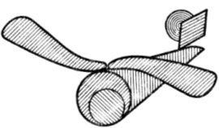 | Чтобы взлететь, нам нужно сначала подготовиться к полету – заштриховать по образцу.  Готовы? Раз, два, три – полетели.
III. Письмо нового элемента.
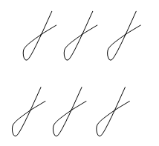
1) Показ воспитателем, как правильно писать.
2) Письмо мелом на доске.
3) Письмо по воздуху.
4) обведение через кальку.
5) самостоятельное письмо.

IV. Физкультминутка.
Вышел пальчик погулять.
Раз, два, три, четыре, пять,
(Хлопки на счет.)
Вышел пальчик погулять.
(Указательный палец правой руки движется по кругу, по центру левой ладошки.)
Только вышел из ворот –
Глядь, другой к нему идет.
(К указательному присоединяется средний.)
Вместе весело идти,
Ну-ка, третий, выходи!
(Затем присоединяется безымянный.)
Вместе встанем в хоровод –
(Хлопок.)
Вот!
(Затем дети меняют руки местами.)
V. Письмо изученных элементов.
1) Письмо под диктовку изученных элементов.
2) Письмо по образцу.
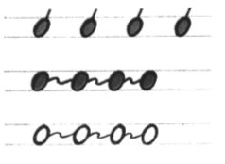
VI. Итог занятия.
– Какой новый элемент научились писать?
– Что понравилось?

Письмо изученных элементов
Цели: закрепить написание изученных элементов букв; развитие мелкой моторики кисти руки.
Ход занятия
I. Упражнения для кисти и пальцев руки.
Кто приехал?
Кто приехал?
(Быстро хлопаем кончиками больших пальцев.)
Мы, мы, мы!
(Кончики больших пальцев прижаты друг к другу, а кончики остальных пальцев одновременно быстро хлопают.)
Мама, мама,
Это ты?
(Хлопаем кончиками больших пальцев.)
Да, да, да!
(Хлопаем кончиками указательных пальцев.)
Папа, папа,
Это ты?
(Хлопаем кончиками больших пальцев.)
Да, да, да!
(Хлопаем кончиками средних пальцев.)
Братец, братец,
Это ты?
(Хлопаем кончиками больших пальцев.)
Да, да, да!
(Хлопаем кончиками безымянных пальцев.)
Ах, сестричка,
Это ты?
(Хлопаем кончиками больших пальцев.)
Да, да, да!
(Хлопаем мизинцами.)
Все мы вместе,
Да, да, да!
(Хлопаем всеми пальцами.)
II. Штриховка в разных направлениях.
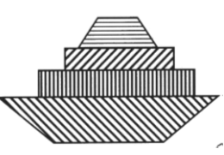 | – Сегодня мы отправляемся в путешествие в Букволандию на теплоходе.  Готовы? Отправляемся!  Даем гудок: «У–у-у!».
III. Первая остановка.
Рисование бордюров, вычерчивание кривых и ломаных линий.
1) Вычерчивание кривых и ломаных линий по карточкам-трафаретам.

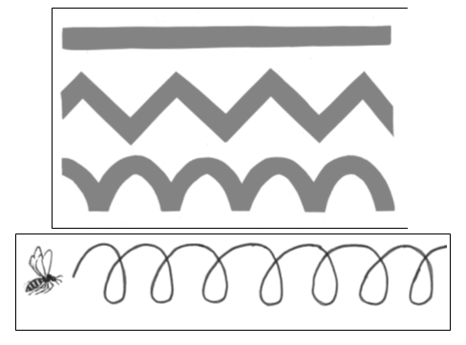
2) Рисование бордюров и раскрашивание их.
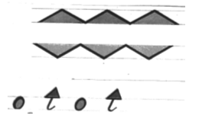
IV. Физкультминутка.
Как живешь?
Вот так!
(Показать большой палец.)
Как идешь?
Вот так!
(Прошагать двумя пальцами по ладони.)
А бежишь?
Вот так!
(Согнуть руки в локтях и сделать движения, как при беге.)
Ночью спишь?
Вот так!
(Руки под щеку, нагнуть голову.)
Как берешь?
Вот так!
(Ладонь в кулачок.)
А даешь?
Вот так!
(Ладонь раскрыть.)
Как молчишь?
Вот так!
(Прикрыть рот ладонями.)
А грозишь?
Вот так!
(Погрозить соседу пальчиком.)
V. Упражнения для глаз.
1) Глазками передвигаем муху из одного домика в другой: вверх, вправо, влево, влево, вниз… Где, в каком домике муха?
2) Закрыли глаза и мысленно двигаемся следом за мухой.
3) Управляем мухой молча. (Направление задает учитель движениями рук.)

VI. Письмо изученных элементов под диктовку.
Один ребенок пишет на доске, остальные – в тетрадях.
VII. Письмо длинной палочки с петлей внизу.
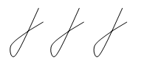
Сочетание овала с прямой с закруглением внизу:



VIII. Итог занятия.
– Чему учились на занятии?
– Что понравилось?

Письмо изученных элементов букв
Цели: закрепить написание изученных элементов; коррекция двигательной памяти на основе упражнений в запоминании и воспроизведении.
Оборудование: таблица с написанием элементов букв: трафареты, карточки для штриховки.
Ход занятия
I. Упражнения для кистей и пальцев рук.
1) Песочная терапия.
Игра «Что спрятано в песке?».
2) Игра «Золушка».
На столе перед каждым ребенком находится кучка семян (горох, пшеница и т. д. – трех видов). Дети закрывают глаза. За ограниченное время они должны разобрать семена на три кучки.
II. Штриховка в разных направлениях.
– Сегодня мы отправляемся в путешествие на автомобиле.
Готовы! Заводите моторы!  Поехали! | 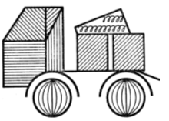
III. Письмо изученных элементов под диктовку.
Один ребенок пишет мелом на переносной маленькой доске, остальные – в тетрадях. Затем проверяют, как написано.
IV. Физкультминутка.
Волшебные пальчики
Вот помощники мои:
Их, как хочешь, поверни.
Раз, два, три, четыре, пять,
Не сидится им опять.
Постучали, повертели
И работать захотели!
(Дети отдельно массируют каждый пальчик той руки, которой пишут, приговаривая при этом слова.)
Этот пальчик хочет спать.
Этот пальчик – прыг в кровать.
Этот рядом прикорнул,
Этот пальчик уж уснул.
А другой давненько спит.
Кто у нас еще шумит?
(Далее каждой строчке соответствует движение, о котором в ней говорится.)
Тише, тише, не шумите,
Пальчики не разбудите.
V. Письмо сочетаний элементов.

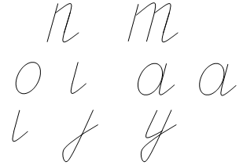
VI. Итог занятия.
– Вот и закончилось наше путешествие в страну Букволандию, где живут элементы букв.
Впереди нас ждет страна, где живут буквы. Мы научились писать элементы, теперь научимся писать сами буквы.

